**投标人端**

1. 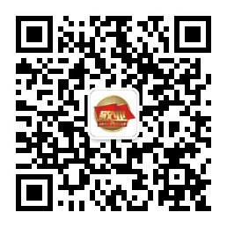**微信公众号搜索“敬业招采”，或微信扫一扫下方二维码，进入主页点击右下角“用户协同”→“平台账号”，输入登录信息点击“登录”**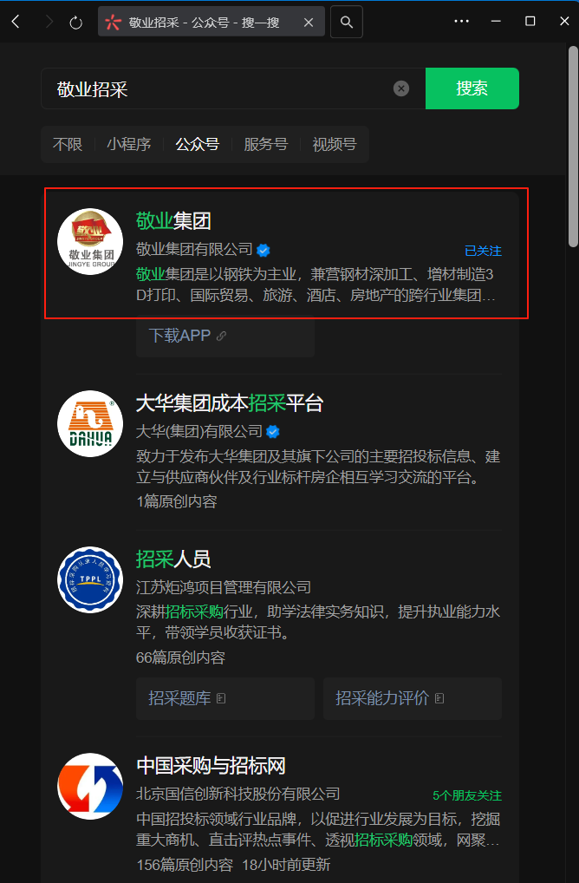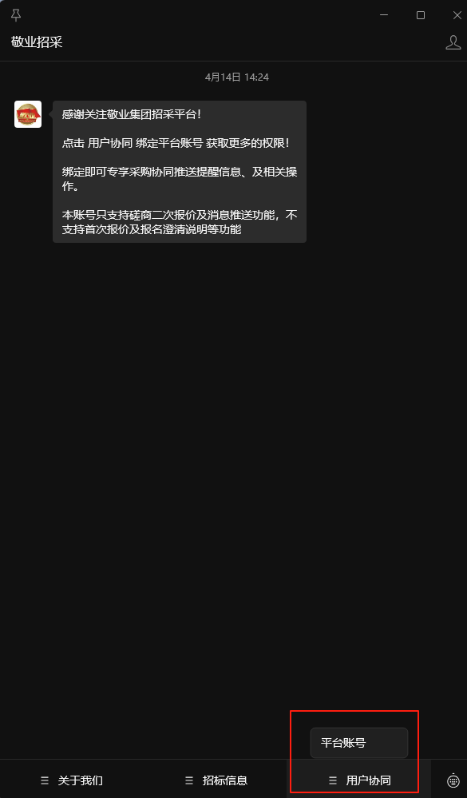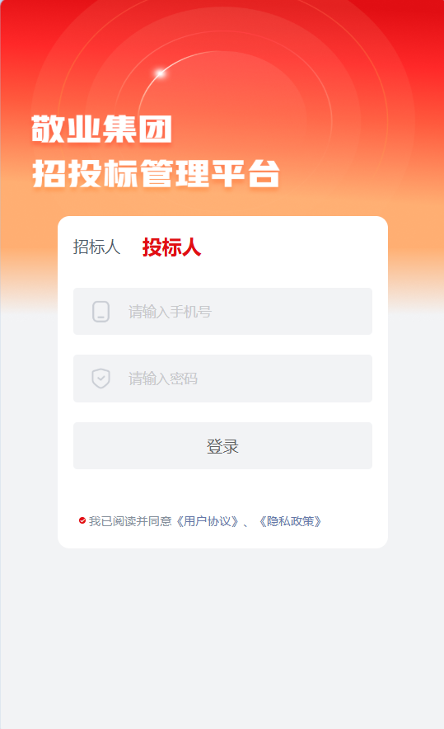
2. **用户登陆后，页面底部菜单栏中有“首页“、”招标项目“、”非标项目“、”消息通知“四项**
3. **在底部菜单栏“首页“项中，点击”今日开标“右侧”查看更多“，可查看相关内容**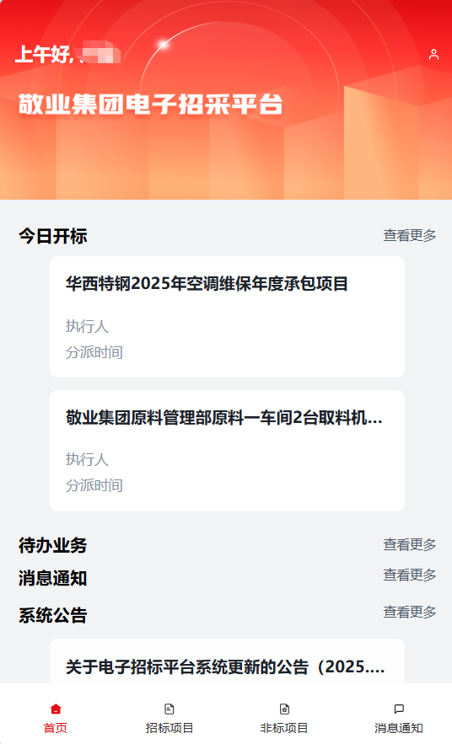

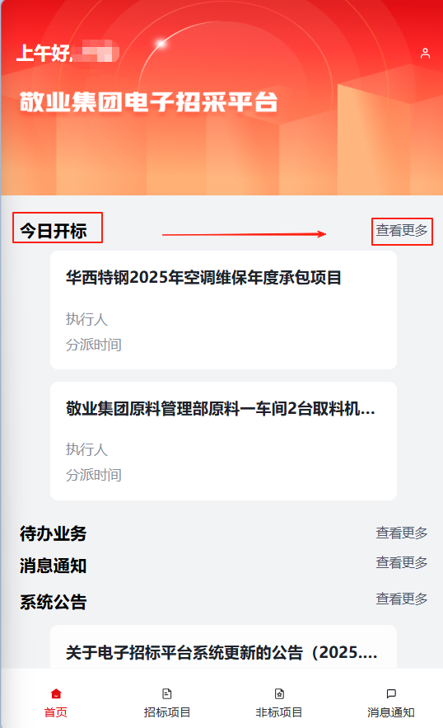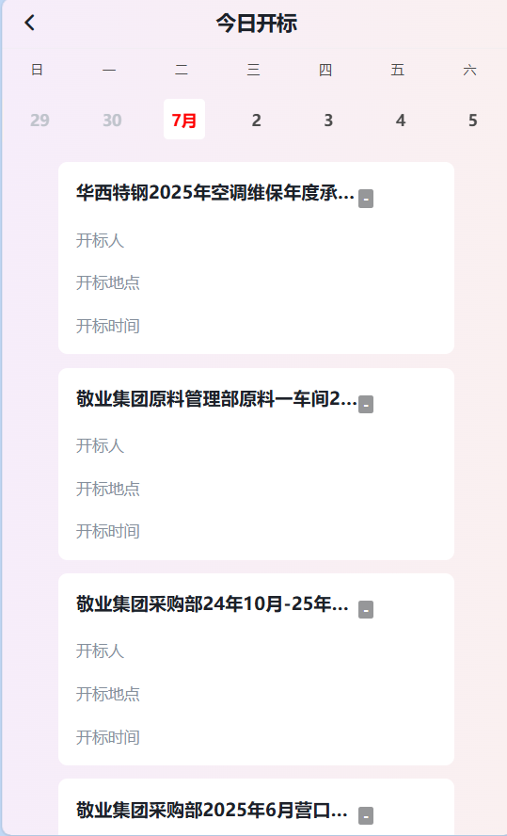

1. **在底部菜单栏“首页“项中，点击”待办业务“右侧”查看更多“，可查看相关内容**

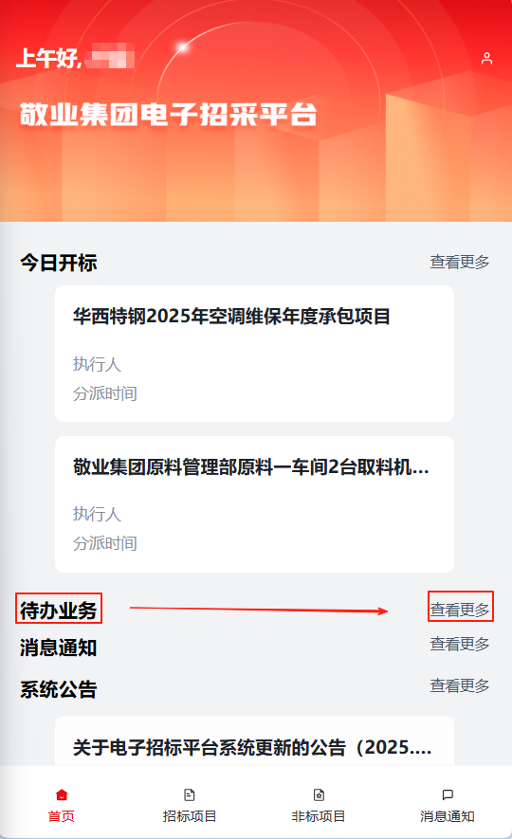 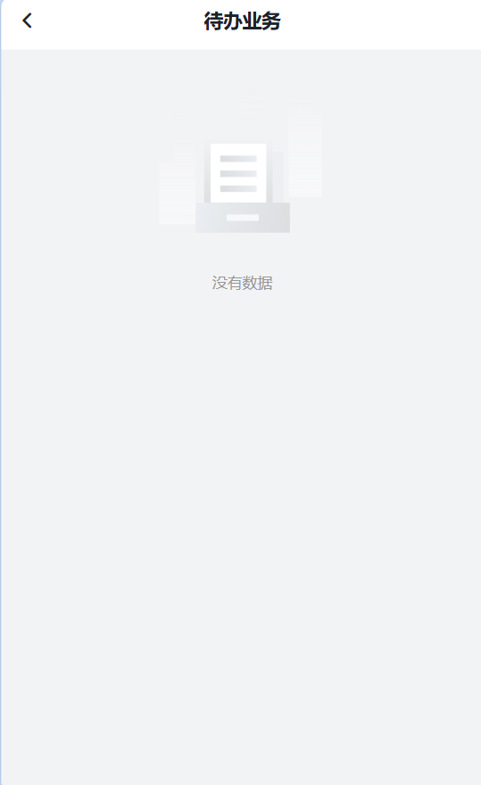

1. **在底部菜单栏“首页“项中，点击”消息通知“右侧”查看更多“，可查看相关内容，点击后会跳转到底部菜单栏中的“消息通知”，用户也可以直接点击底部菜单栏的“消息通知”进行查看相关内容。**

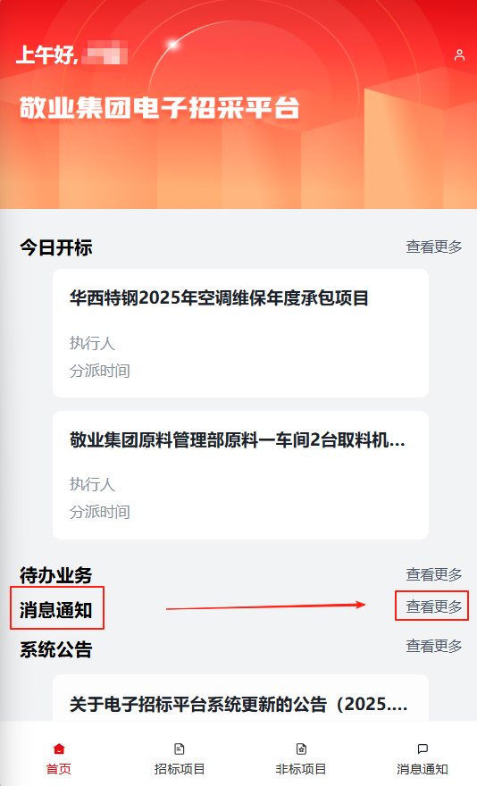 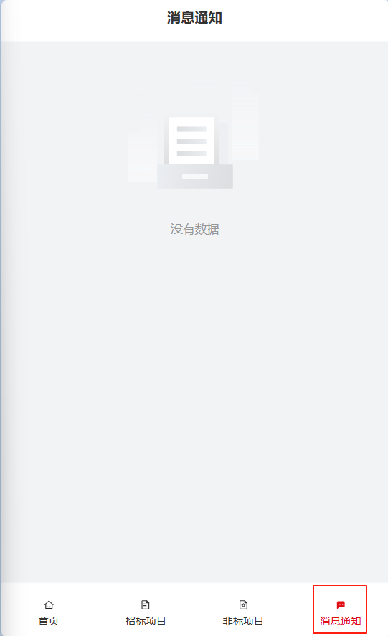

1. **在底部菜单栏“首页“项中，点击“系统公告”右侧”查看更多“，可查看相关内容**

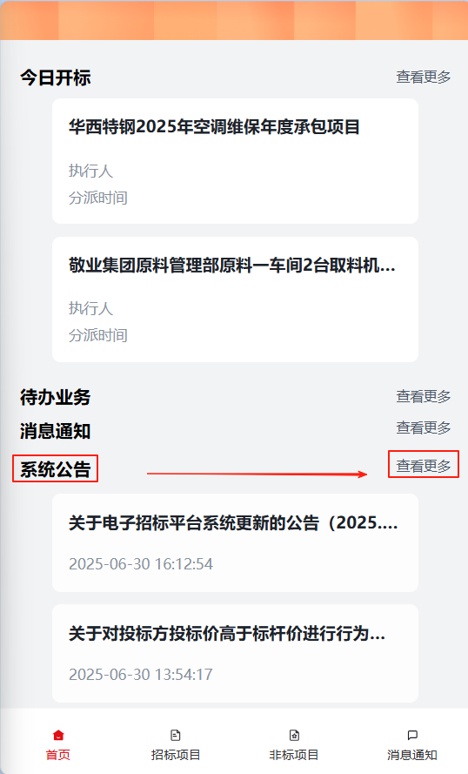 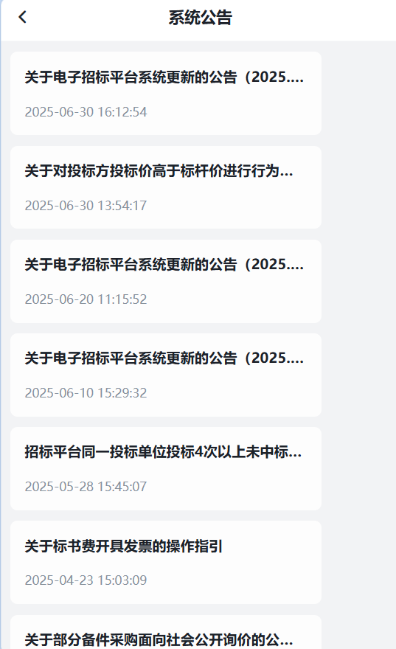

1. **在底部菜单栏“招标项目“项中，可点击”招标方式 “、”审查方式“、“筛选”，查看相关内容**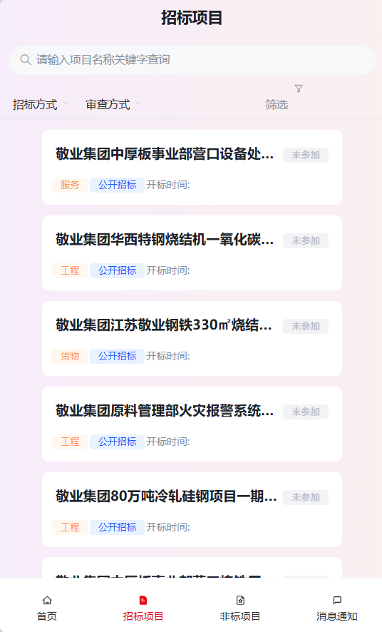 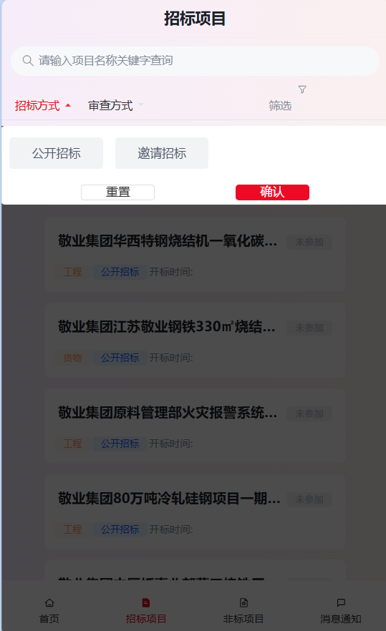 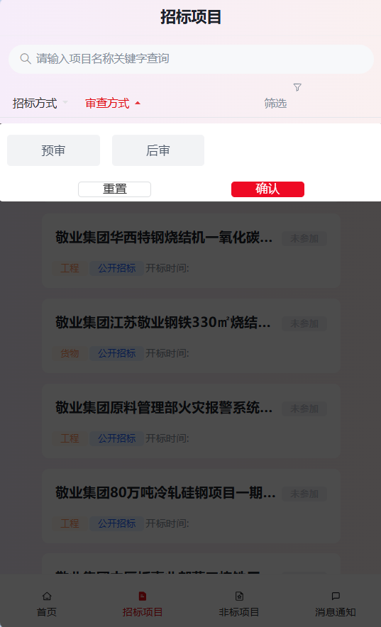 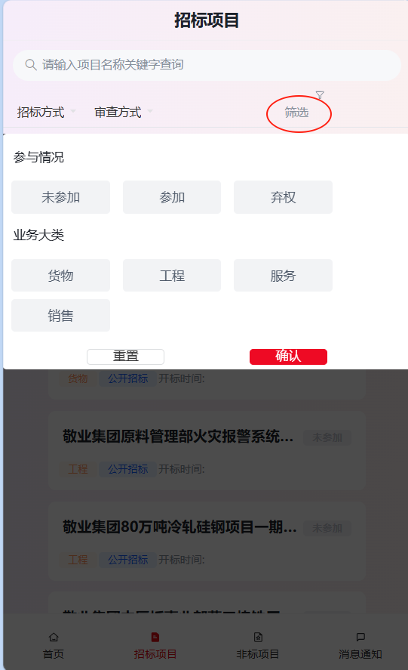
2. **在底部菜单栏“非标项目“项中，可点击”采购方式 “、”报价状态“、“筛选”，查看相关内容**

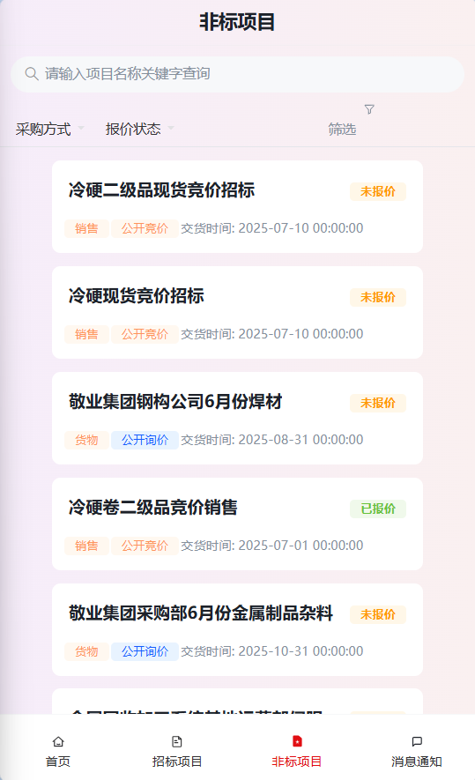 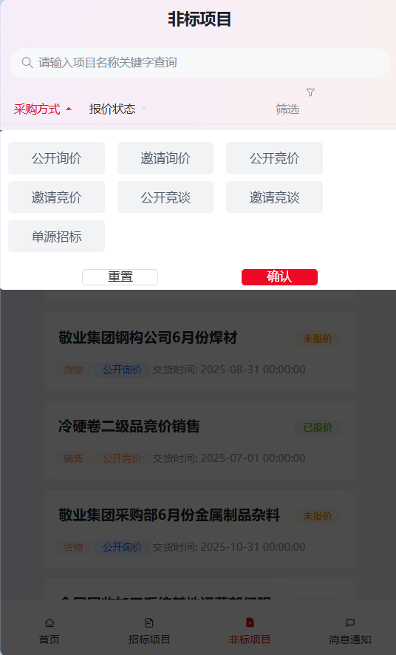 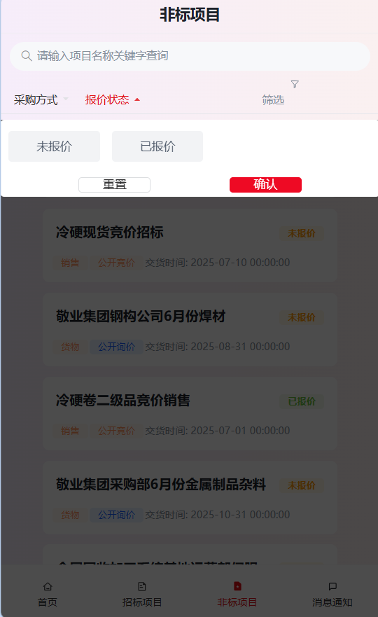

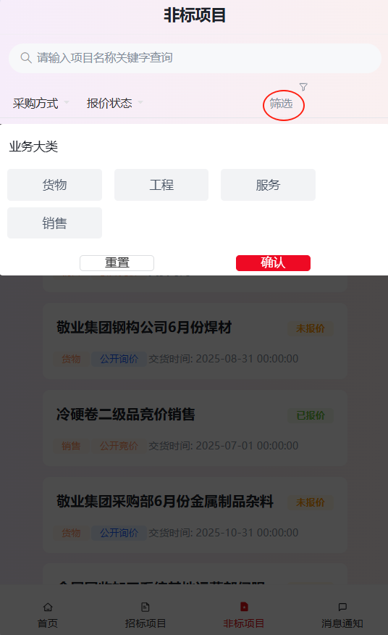

1. **回应磋商:**

**非标项目：**

**①非标项目当招标人发起磋商时，投标人会收到磋商信息，投标人回应磋商。**

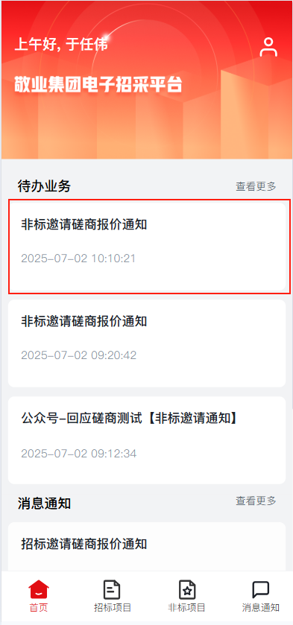

**②投标人，点击底部菜单栏中的“非标项目”，进入相应的非标项目进行报价**

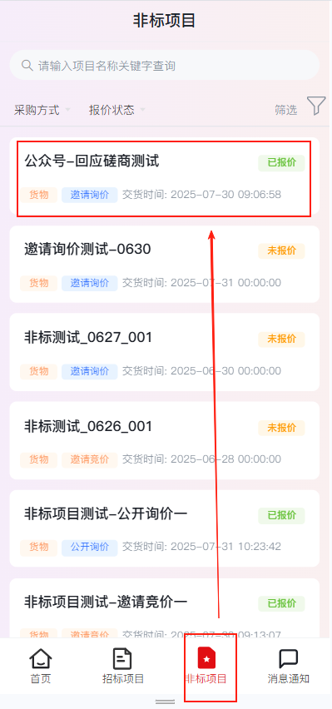

**③点击进入后，填报磋商价格及数量进行“提交”，“确认”后招标人会收到提交的磋商价格**

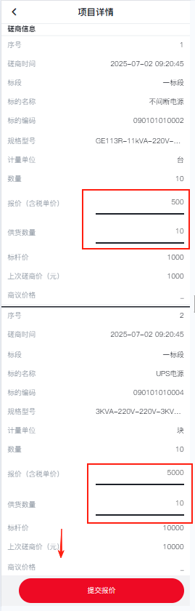

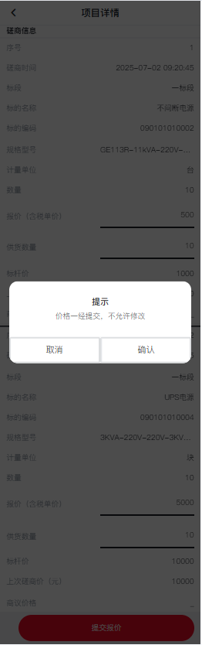 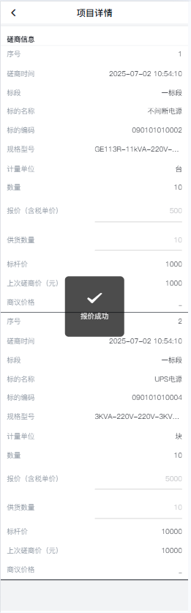

**招标项目**

* 1. **招标项目当招标人发起磋商时，投标人会收到磋商信息，投标人回应磋商。**

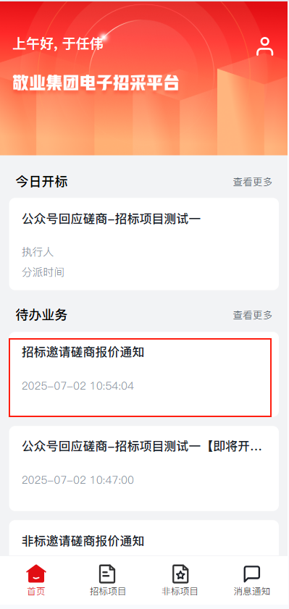

* 1. **投标人，点击底部菜单栏中的“招标项目”，进入相应的招标项目进行报价**

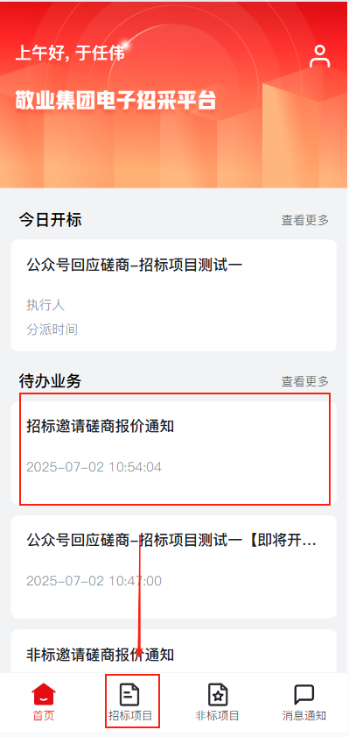

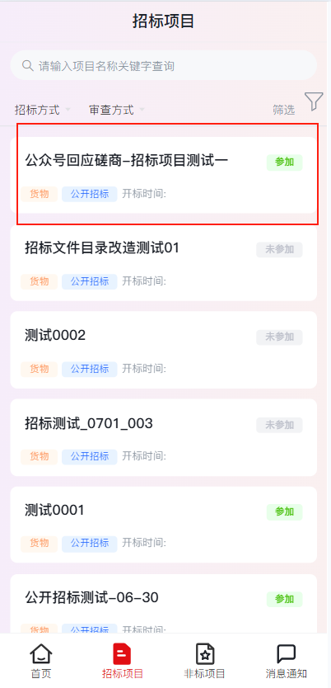

* 1. **点击进入后，填报磋商价格及数量进行“提交”，“确认”后招标人会收到提交的磋**

 